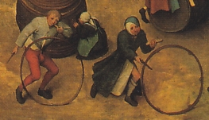 | 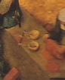 |  |  | 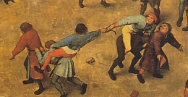 | 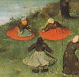
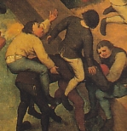 | 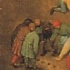 |  |  | 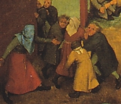 | 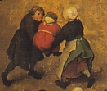

 | 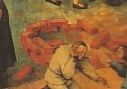 |  |  | 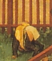 | 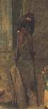
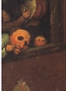 | 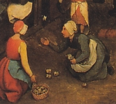 |  |  | 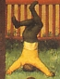 | 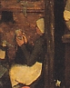

 | 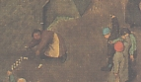 |  |  | 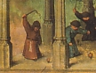

Lösung Spiele

Reifenschlagen

Kaufladen spielen

Reiterkampf – Seilziehen

Sich im Kreise drehen

Bock steh fest!

Murmelspiel

Blinde Kuh

Engerltragen

Steckenpferd

Haus bauen

Rolle vorwärts

Stelzen

Masken

Fangsteinchenspiel – Knöchelspiel

Kopfstand

Puppen

Kegeln

Kreisel

